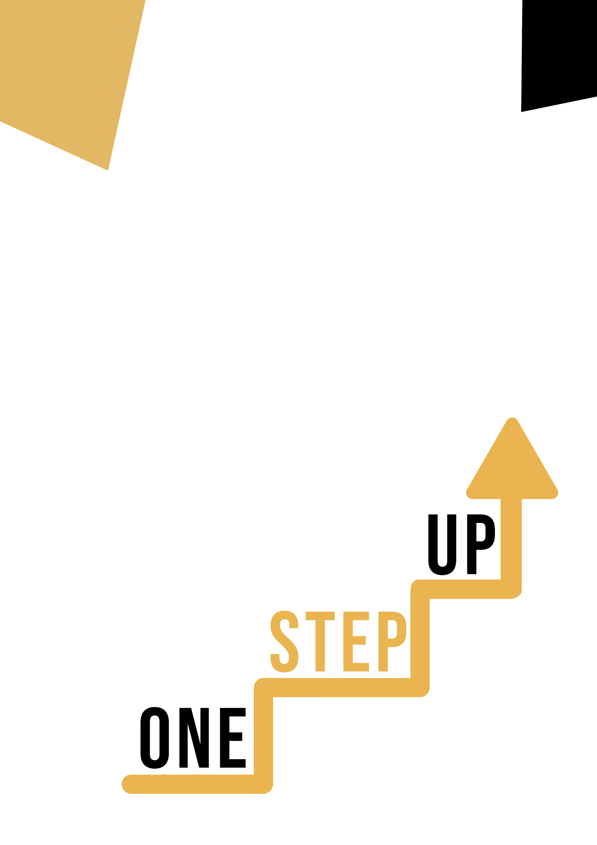

Otkrivanje digitalne umjetnosti i kreativnosti

Dobro došli u svijet digitalne umjetnosti! Ovo putovanje integrira tehnološke inovacije s umjetničkim izražavanjem, pružajući vam resurse za stvaranje i izum na dosad neviđene načine. Ispitat ćemo i teorijske i praktične strane digitalne umjetnosti u ovom priručniku pod vodstvom Ključne kompetencije EU-a za cjeloživotno učenje.

# Studija slučaja

Zamislite svijet u kojem tradicionalne umjetničke metode i digitalne tehnologije koegzistiraju. Razmotrit ćemo kako digitalna umjetnica Maya u ovoj studiji slučaja kombinira svoju strast prema tradicionalnom slikarstvu s najsuvremenijom tehnologijom. U stanju je pomicati granice kreativnosti dok producira umjetnost koja govori današnjoj publici.

**Studija slučaja: Premošćivanje tradicionalne i digitalne umjetnosti**

Upoznajte Mayu, entuzijastičnu umjetnicu koja kombinira tradicionalne i digitalne kreativne procese kako bi redefinirala stvaranje. Priča o Mayi pokazuje nevjerojatne mogućnosti spajanja najsuvremenije tehnologije s tradicionalnim umjetničkim metodama.

**Mayina umjetnička pozadina:** Maya je rano pokazala da ima prirodni talent za slikanje. Razvila je svoje konvencionalne umjetničke sposobnosti, prikazujući ljepotu prirode i emocije ljudi na boji. Majina umjetnička djela pokazivala su vješto kompozicijsko razumijevanje, živopisne boje i precizno kistanje.

**Prihvaćanje digitalnog platna:** Kako je tehnologija napredovala, Maya je prepoznala priliku da unaprijedi svoje umjetničke sposobnosti. Ušla je u svijet digitalne umjetnosti i prihvatila mogućnosti koje pruža. Uz korištenje digitalnog tableta i specijaliziranog softvera, Maya je uspjela proširiti opseg svoje mašte.

**Kombiniranje starog i novog:** Mayino putovanje nije uključivalo odustajanje od svog kulturnog podrijetla. Umjesto toga, uspjela je kombinirati najveće aspekte oba. Počela bi crtanjem svojih koncepata na papiru kako bi uhvatila gole kosti svog pojma. Maya bi zatim poboljšala svoje skice koristeći svoje digitalne vještine, uključujući sitne detalje, dinamično osvjetljenje i živopisne boje.

**Stvaranje originalnih umjetničkih djela:** Mayina fuzija tehnika proizvela je umjetnost koja je privlačila i tradicionaliste i digitalne obožavatelje. Njezina djela kombinirala su dubinu i strast tradicionalnog slikarstva s kreativnošću i potencijalom digitalnog doba. Svaki je dio bio dokaz njezine sposobnosti da uspješno kombinira dva naizgled nepovezana pristupa u jednu prekrasnu cjelinu.

**Utjecaj i priznanje:** brojne umjetničke zajednice počele su obraćati pozornost na Mayine radove. Galerije koje su često izlagale konvencionalna umjetnička djela prepoznale su vrijednost njezine strategije. Ljubitelji umjetnosti pitali su se kako je vješto kombinirala povijest i tehnologiju kako bi proizvela djela koja su komunicirala sa širokom publikom.

**Inspiracija drugih:** Mayino putovanje utjecalo je na druge umjetnike da istraže spoj tradicije i tehnologije. Njezino iskustvo pokazuje da inovacije zapravo mogu obogatiti tradiciju, a ne je izbrisati. Umjetnici mogu stvarati nove smjerove držeći se svoje umjetničke ostavštine kombinirajući tradicionalne tehnike s modernom tehnologijom.

**Zaključno:**

Priča o Mayi pokazuje vrijednost prihvaćanja promjena uz poštivanje umjetničke tradicije. Njezina sposobnost kombiniranja tih elemenata poboljšala je ne samo njezin osobni umjetnički izraz, već i pružila priliku novoj generaciji kreativaca. Majin narativ služi kao podsjetnik da umjetnički izraz ima neograničen potencijal i da je to dinamičan, stalno razvijajući proces.

**Ključna pitanja**

* Što mislite kako Maya kombinira tradicionalne i digitalne tehnike u svojoj umjetnosti?
* Koje prednosti vidite u korištenju digitalnih alata za umjetničko izražavanje?

# Aktivnosti za učenje

| **Transverzalna tema** | Digitalna i tehnološka kompetencija | | |
| --- | --- | --- | --- |
| **Naslov aktivnosti** | Spajanje inovativnosti i tradicije | | |
| **Vrsta resursa** | **Aktivnosti za učenje** | | |
| **Fotografija** |  | | |
| **Trajanje aktivnosti**  **(u minutama)** | 60 minuta | **Ishodi učenja** | * Do kraja ove aktivnosti steći ćete praktično iskustvo u spajanju tradicionalnih i digitalnih umjetničkih tehnika. |
| **Cilj aktivnosti** | Istražiti skladnu fuziju tradicionalnih umjetničkih tehnika i digitalnih alata, što rezultira jedinstvenim umjetničkim djelom koje odražava vaš kreativni glas. | | |
| **Materijali potrebni za aktivnost** | * Blok za crtanje ili papir za crtanje * Olovke, olovke i markeri * Računalo ili tablet s digitalnim umjetničkim softverom (opcionalno) * Pristup internetu (nije obavezno) | | |
| **Detaljne upute** | **Odaberite svoju temu**: odaberite temu ili koncept koji vas nadahnjuje. To može biti omiljeni objekt, prizor iz prirode ili apstraktna ideja.  **Tradicionalno skiciranje:** Započnite stvaranjem tradicionalne skice na papiru. Upotrijebite olovke, olovke i markere kako biste ostvarili svoju ideju.  **Digitalizirajte svoju skicu**: Ako imate pristup digitalnim alatima, skenirajte ili fotografirajte svoju tradicionalnu skicu. Alternativno, možete početi izravno na digitalnoj platformi.  **Digitalno poboljšanje:** Upotrijebite digitalne alate kako biste poboljšali svoju skicu. Eksperimentirajte s bojama, sjenčanjem i efektima kako biste dodali novi sloj dubine svojim umjetničkim djelima.  **Tradicionalno i digitalno spajanje**: vratite svoju poboljšanu digitalnu skicu u fizičko područje. Ispišite ga i po želji nanesite završne detalje tradicionalnim medijima.  **Razmislite i ocijenite:** odmaknite se i razmislite o svojim umjetničkim djelima. Razmotrite kako je fuzija tradicionalnih i digitalnih tehnika utjecala na konačni komad.    Pitanja za informiranje   * Kako je kombinacija tradicionalnih i digitalnih tehnika utjecala na vaš kreativni proces? * Koji su vas aspekti ove aktivnosti izazvali i kako ste ih prevladali? * Na koji način vidite sebe kako integrirate digitalne alate u svoja buduća umjetnička nastojanja? * Kako se ova aktivnost uskladila s ključnim kompetencijama za cjeloživotno učenje, posebno digitalnim i tehnološkim kompetencijama? * Što ste otkrili o sjecištu tradicije i inovacija u umjetnosti tijekom ove aktivnosti? | | |

# Dodatni materijali za čitanje ili učenje

Čestitamo, dovršili ste svoje aktivnosti samorefleksije povezane s umjetničkom disciplinom i digitalnom kompetencijom. Što slijedi? Ako želite saznati više o temama koje ste do sada obradili u ovoj lekciji, pripremili smo za vas sljedeće dodatne materijale za čitanje. Ovaj odjeljak predstavlja neke poveznice na dodatne materijale i videozapise koje smo pronašli na mreži za koje smatramo da će vam pomoći da poduzmete sljedeći korak u razvoju svog znanja.

| **Naslov resursa:** | Kulturna raznolikost u umjetnosti |
| --- | --- |
| **Tema se bavi sljedećim:** | Značenje kulturne raznolikosti u umjetnosti |
| **Uvod u resurs:** | Istraživanje kulturne raznolikosti u umjetnosti nije samo akademska vježba — to je način poticanja razumijevanja i uvažavanja različitih kultura. To dovodi u pitanje našu percepciju, proširuje naš pogled na svijet i produbljuje našu empatiju. |
| **Što dobivate korištenjem ovog resursa?** | * Razumijevanje različitih kultura i širenje pregleda riječi |
| **Poveznica na alat:** | [Kulturna raznolikost u umjetnosti: tehnike i najbolje prakse (daisie.com)](https://blog.daisie.com/cultural-diversity-in-art-techniques-best-practices/#:~:text=By%20engaging%20with%20diverse%20artistic%20expressions%2C%20we%20can,techniques%2C%20themes%2C%20and%20styles%2C%20fueling%20creativity%20and%20innovation.) |

| **Naslov resursa:** | Uloga kulturne raznolikosti u suvremenoj umjetnosti |
| --- | --- |
| **Tema se bavi sljedećim:** | Kulturna raznolikost i umjetnost |
| **Uvod u resurs:** | Moderna umjetnost je globalni jezik koji komunicira najdublje misli, osjećaje i iskustva pojedinca. |
| **Što dobivate korištenjem ovog resursa?** | * Uloga kulturne raznolikosti u suvremenoj umjetnosti |
| **Poveznica na alat:** | [Uloga kulturne raznolikosti u suvremenoj umjetnosti (youthtimemag.com)](https://youthtimemag.com/the-role-of-cultural-diversity-in-modern-art/) |

